柳州市第二中学“消防设施设备维保”项目采购供应商校内招标公告
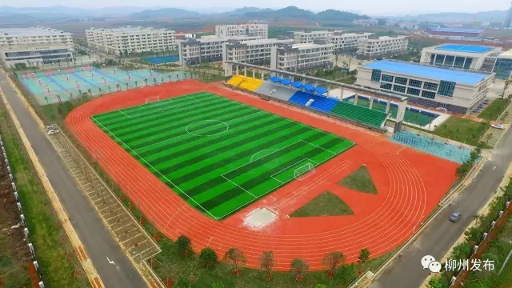
为确保我校消防设施正常运行，保障教育教学工作的正常开展，经学校党委会审议批准，学校班子会研究决定，对学校消防设施进行检测维护，现就相关建设事项向社会邀请具备相应资质的供应商。具体要求如下：
一、项目名称：
柳州市第二中学消防设施设备维保服务项目
二、采购需求
（一）项目情况
我校位于广西柳州柳东新区文苑路18号，占地面积348亩，建筑楼宇25栋，建筑面积12万平方米，绿化树木达100种，绿化面积5万平方米，师生员工6000人。校园于2016年建成并投入使用，现拟采购消防维保服务，对全校消防设施设备进行检查维护。
（二）采购预算金额（人民币）：柒万元整
三、投标人要求：
（一）投标人主体
满足《中华人民共和国政府采购法》第二十二条规定且国内注册（指按国家有关规定要求核准登记的）经营范围达到采购货物及服务要求的供应商。
（二）投标人条件
1.国内注册的消防维保单位，具有独立承担民事责任的能力；
2.符合依法依规应当具备的相关资质（资格）条件；
3.有依法缴纳税收和社会保障资金的良好记录；
4.无法律法规规定禁止在广西壮族自治区内从业活动情形的；
5.能够满足学校消防维保需求（详见附件5）
6.法律法规规定的其他条件。
四、公告期限及报名时间
自本公告发出之日起至2022年 4 月 11 日。
五、现场勘察
本项目请投标人参加现场勘察，具体勘察时间为2022年 4 月 11 日15:00，逾期将视为自动放弃，不再受理。
勘察签到地点：柳州市柳东新区文苑路18号柳州市第二中学大礼堂1楼总务处办公室。
六、投标人材料递交时间及地址：
（一）标书内容要求：（格式见附件）
申请入驻的投标人需提供以下资质材料：
1.供应商有效的“营业执照”（三证合一）副本复印件及资质证书复印件；
2.供应商有效的开户许可证明复印件；
3.供应商基本情况登记表；
4.法定代表人身份证明书；
5.承诺书；
6.响应报价表；
7.其他证明文件（如从业经历等，格式自拟）。
投标文件需按以上顺序装订成册，一式7份。密封并加盖公章
（二）投标人须于 2022 年 4 月 15 日 12 时 00 分前将材料递交至柳州市第二中学总务处办公室。任何单位和个人不得在开标前开启投标文件。逾期送达的或者未按照招标文件要求密封的投标文件将予以拒收。
（进入校园需遵守柳州二中疫情防控各项规定，提供48小时内核酸检测阴性证明。）
七、开标时间及地点：
本次开标评审拟于2022年 4 月 15 日15 时 00 分在柳州二中生化楼5楼录播教室进行，由我校评审小组进行会议评审，不再邀请投标人参与。评审确定中标人后，再将评审结果进行公示。
八、发布媒体：
柳州市第二中学微信公众号、校园办公系统、柳州市第二中学官网（http://www.lzerzh.net.cn/）。
九、其他事项
（一）合同参照一般性政府采购合同模板，格式自拟。
（二）验收书参照政府采购项目合同验收书，格式自拟。
十、联系事项
采购人名称：柳州市第二中学
地 址：柳州市柳东新区文苑路18号
联系人、联系电话：陈老师18877285646 李老师17877207720
宋老师18877202787（负责解释消防维保服务内容）
叶老师 18207723027（负责解释消防维保服务内容）
本项目最终解释权归柳州市第二中学。
柳州市第二中学
2022年 4月7日
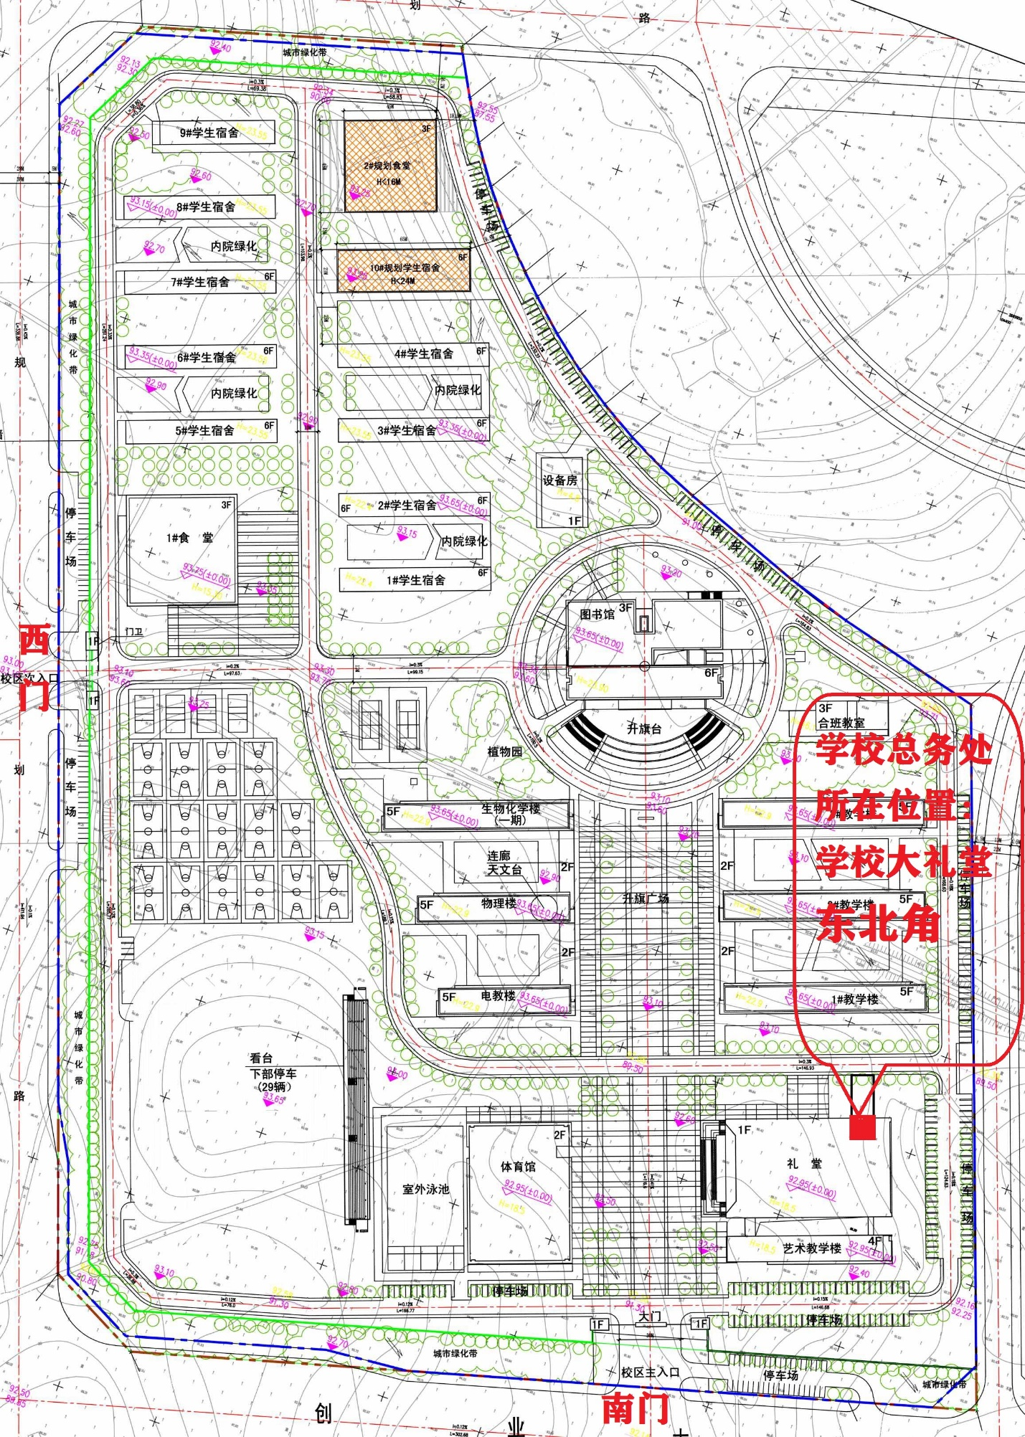
附件1：
供应商基本情况登记表

填表须知：供应商须完整填写本表，而且保证所有填写内容是真实和准确的。

一、供应商组织机构和法律地位：
1、企业名称：
2、成立（注册）日期及地点：
3、企业组织机构代码证编号：
4、企业法定代表人：姓名 职务 电话
5、业务联系人：姓名 职务 电话
手机 传真
6、邮政编码：
7、通信地址：
二、供应商财务状况：
1、注册资本：
2、实收资本：
三、通讯地址为：（必须填写）
地址： 邮政编码：
电话： 传真：
全称：
帐号：
开户行：

供应商（盖章）：
法定代表人或委托代理人签名：
年 月 日
附件2：
法定代表人身份证明书
单位名称：
经济性质：
地 址：
成立时间： 年 月 日
经营期限：
姓名： 性别： 年龄： 职务：
系 （单位名称） 的法定代表人。
特此证明。
供应商： （公章）
时间： 年 月 日

法定代表人身份证复印件
（正面）

法定代表人身份证复印件
（反面）

法定代表人签名：
附件3:
承 诺 书
我单位系经依法登记成立的企业，具有独立法人资格。现郑重承诺：
一、具有独立承担民事责任的能力；
二、符合依法依规应当具备的相关资质（资格）条件；
三、具有独立承担供应货物、服务、工程事项的能力；
四、具有良好的商业信誉和健全的财务会计制度；
五、有依法缴纳税收和社会保障资金的良好记录；
六、无法律法规规定禁止在广西壮族自治区开展从业活动情形；
七、近2年内在“信用中国”上没有不良行为记录，同意对外公示信用查询结果；
八、符合法律法规规定的其他条件；
九、我单位遵守法律法规的有关规定，诚实信用，保证按照项目合同履行义务，按时完成任务，保证服务标准和质量，不搞恶性竞争，接受行业主管部门及采购部门的管理监督；
十、对所提供的有关信息和材料的真实性、准确性、合法性负责；
十一、若有违反以上承诺的行为，我单位愿按照有关规定接受相关处理。

供应商（公章）：
法定代表人签名：
年 月 日

附件4：
柳州二中“消防设施设备检测维护”项目建设预算
工程名称： 工程地址： 联系电话：
系统名称 | 系统设施 | 数量（只） | 金额（元）
火灾自动报警系统 | 火灾控制联动器 | 2台
 | 手动报警按钮 | 381
 | 火灾探测器 | 751
 | 声光报警器 | 601
 | 消防广播 | 736
 | 模块 | 718
消防给水系统 | 喷淋泵 | 2
 | 消火栓泵 | 2
 | 消火栓按钮 | 626
 | 室内消火栓 | 626
建筑电气防火系统 | 发电机房 | 1
 | 储油间 | 1
 | 低压配电房 | 1
 | 各楼及楼层电井房 | 113
防排烟系统 | 排烟风机 | 13套
 | 防火阀 | 78套
 | 挡烟锤壁 | 6套
防火门及防火卷帘系统 | 防火卷帘 | 27套
 | 防火门监控系统 | 1套
应急照明及疏散指示 | 应急照明灯 | 682台
 | 疏散指示标志 | 573台
灭火器系统 | 移动灭火器 | 1400具
气体灭火系统 | 气体灭火控制器 | 4套
 | 气体灭火区域 | 4套
合计（含税）
施工单位： 建筑面积： 编制日期： 年 月 日

附件5：
柳州市第二中学消防维保需求

一、火灾自动报警系统
（一）检测内容：
火灾控制联动器：2台；手动报警按钮：381个；火灾探测器：751个；声光报警器：601个；消防广播：736个；模块：718个。
（二）检测要求：
1.每月检查一次探测器的外观及运行情况，并按规定抽检20%进行吹烟试验。
2.每月检查一次报警控制器系统功能是否正常。
3.每月检查一次联动控制器控制功能是否正常。
4.每月至少检查总数量10%的手动报警按钮报警功能。
5.每月对火灾报警装置声光显示检验一次, 对所有与报警有关转换开关检验一次。
6.每月对各维护点进行一次例行检查，清洁报警设备、联动控制器、探测器、手动按钮。
7.每月对火灾报警控制器(柜)旁的点位图和操作规程进行检查，发现缺失立即增补。不完善的补充完善。
8.每季度要对报警装置备用电源进行1-2次充放电试验，1-3次主电源和备用电源自动切换试验。
9.对消防系统联动设备作定期检查和试验；每季度对自动喷水灭火系统控制设备、防排烟设备、防火卷帘门、气体灭火系统控制设备与报警设备联动功能进行一次联动模拟试验;每季度对火灾事故广播进行消防联动试验一次;每季度对电梯进行强制停于首层消防联动试验一次;每季度对消防通讯设备在消防控制室进行对讲通话试验一次;每季度进行强制切断非消防电源消防联动试验一次。
10.对火灾自动报警系统控制线路及联动线路的故障进行维修。
11.对火灾自动报警系统的故障进行维修。
12.对火灾自动报警系统的消防通讯线路、消防主机电源检查及消防主机接地线路的故障的检查及维修。
13.每月检查电话插孔、重要场所的对讲电话、播音设备、扬声器等是否处于正常完好状态。
14.每季度检查下列功能:
14.1试验电话插孔和对讲电话的通话质量,抽检数量不少于总数的30%。
14.2 试验选层广播，抽检数量不少于总数的30%。
14.3试验从背景音乐状态下强切至事故应急广播状态的功能。
15.每半年（6月份）对所有控制线路绝缘等级检验一次。
16.每年（10月份）对火灾报警系统进行一次系统、全面的检测。
二、消防给水系统
（一）检测内容：
喷淋泵：2个；消火栓泵：2个；消火栓按钮：626个；室内消火栓：626个。
（二）检测要求：
1.每个月对各维护点进行一次巡检,了解灭火系统设置情况;对所有水泵启动运转两次,有联动控制功能进行一次模拟行动控制启动运转一次;保证动作正常;对所有闸阀、蝶阀开启一次，螺杆加油润滑，保证开、关灵活;对系统内所有阀门、管道接头等联接处巡检目测一次，检查是否泄漏。
2.每个月对喷头进行一次外观检查,发现有不正常喷头及时更换,喷头有异物时及时清除。
3.每个月对末端放水装置、水流指示器进行一次实验,对报警阀、雨淋阀的放水试验阀进行一次供水试验，检验系统的供水能力。
4.每月检查消防泵房工作环境及消防泵、稳压设备、电源控制柜、管网阀门、水泵接合器、喷头、储水设备等是否处于正常完好状态。试验自备发电机启动供电的消防泵能否正常工作。
5.每月检查启动消防泵,当消防泵为自动控制启动时,应模拟自动控制的条件进行启动。设备用泵时,应同时试验主、备泵的切换功能。
6.每半年（6月份）对水泵接合器的接口及附件进行检查并进行维护。
7.每半年（6月份）对消防水池，消防水箱及消防气压给水设备的消防储水位及消防气压给水设备的压力进行检查，发现问题及时协助校方处理。
8.每年（10月份）对水喷雾灭火系统进行一次系统、全面的检测。
9.每季度对最不利点消火栓进行静压压力试验。
10.每半年（6月份）对室内消火栓箱内的水枪、水带等设备进行检查，发现问题及时通报校方。
11.每年（10月份）对水泵接合器的接口及附件进行一次检查。
12.每年（10月份）抽查消火栓的进行出水检查。
13.每年（10月份）对消火栓系统进行一次系统、全面的检测。
三、建筑电气防火系统
（一）检测内容：
发电机房：1间；储油间：1间；低压配电房：1间；各楼及楼层电井房：113间。
（二）检测要求：
1、每月检查油箱、油泵，手动泵油排出空气，确保供油系统正常。
2、每月检查机油油位，确保润滑系统正常。
3、每半年检查蓄电池电量，电瓶水含量，确保启动系统正常。
4、每年（10月份）对发电机组保养，检查机油质量和有无螺丝松动。
5、每隔两月对所有接头、引线或结合处无松动检查；检查组合开关的导线压接、内部转轴、动静触电等是否正常完好；检查自动开关的灭弧栅电触头、脱扣器、热元件等是否正常；检查熔断管外观、瓷绝缘及其接触处有无过热等现象；检查腐蚀交流接触器外观、触头系统、电瓷线圈等；检查电流互感器二次回路是否开路，开路时要正确处理；检查电容器外壳有无泄漏，瓷套管表面是否清洁，外壳有无变形，声音、运行温度是否正常；其他配电装置、电气设备检查或不带电时的正确清洁；电缆终端接触是否良好。
四、防排烟系统及防火分隔(防火门、卷帘门)
（一）检测内容：
排烟风机：13套；防火阀：78套；挡烟锤壁：6套；防火卷帘：27套；防火门监控系统：1套。
（二）检测要求：
1.每月检查木质防火门、防火卷帘门、电动防火门等的完好情况。
2.每季度手动或自动启停防火卷帘门、电动防火门试验，检查其性能。
3.每月检查送风、排烟机房工作环境以及送风机、排烟机、电源控制柜、送风阀、排烟阀等是否处于正常完好状态。
4.每半年（6月份）手动或自动打开排烟阀、启/停送风机、排烟机查看其性能。
5.每年（10月份）对系统进行一次系统、全面的检测。
五、应急照明及疏散指示
（一）检测内容：
应急照明灯：682台；疏散指示标志：573台。
（二）检测要求：
1.每月检查安全出口、疏散通道、重要场所的应急照明和疏散指示标志是否处于正常完好状态。
2.每月试验应急照明和疏散指示灯的工作照度和疏散照度,抽检数量不少于总数的30%。
六、灭火器系统
（一）检测内容：
移动灭火器：1400具。
（二）检测要求：
1.每月检查灭火器种类、数量、设置位置、标志等是否符合要求。
2.每季度检查灭火器压力、重量、有效期等,必要时做喷射试验，抽检数量不少于总数的30%。
七、气体灭火系统
（一）检测内容：
气体灭火控制器：4套；气体灭火区域：4套。
（二）检测要求：
1.每月对气瓶进行一次目测检查完好状况，铅封应完好，气压是否满足要求，气瓶电磁阀外观应无碰撞变形和其他机械损伤。
2.每月对管网上各控制阀门检查一次，开启关闭灵活，牢固、无锈蚀现象。
3.每月对气体输送管道进行一次检查，确认无损伤，固定牢固，无渗漏、无锈蚀现象等。
4.每月应对喷头进行一次外观检查，发现有不正常的喷头应及时更换;当喷头上有异物时应及时清除,保证喷头喷头外表清洁，无损坏、锈蚀现象。
5.模拟自动报警系统中的烟、温感探测器同时动作，检查气瓶的电磁阀是否动作，控制屏是否有放气信号,警铃、蜂鸣器是否动作。
6.每季度检查试验手动和自动放气装置。
7.每季度模拟进行烟、温感探测器动作，是否有放气信号，警铃、蜂鸣器是否动作灵敏。
8.每月对火灾报警控制器(连动型)(柜)旁的操作规程进行检查，发现缺失立即增补。不完善的补充完善。
9.每月对各种消防标识、标牌、编号等进行检查，发现缺失立即增补。不完善的补充完善。
10.每年（10月份）对控制系统进行一次模拟试验。
11.每年（10月份）对气体灭火系统进行一次系统、全面的检测。
八、其它设施
1.每月检查集水坑排水设备、缓降器、氧气或空气呼吸器、自救逃生设备,消防电源及切换设备是否处于正常完好状态。试验自备发电设施能否正常发电。
2.每季度检查下例功能:
2.1 试验消防电源的末端切换功能。
2.2切断非消防电源功能。
九、消防检查记录及重点管理档案、维护保养报告
1.每月都有检查以及检查记录，内容要反应真实的设备运行现场情况，对于发现的安全隐患如果不能及时处理要及时向甲方反映并及时提出维修方案，做好详细记录。
2.每次检查结束后都要做详细的维修或保养记录并双方签字认可，做到工作记录健全，原始记录存档以备日后查询。
3.消防重点管理档案包括以下内容：
3.1建立消防安全制度。
3.2消防设备设施的配置及使用情况。
3.3灭火和应急疏散方案消防管理人员责任人员概况。
4．维护保养报告要做到全面，详实，把维保前后的单位情况都详细记录下来，以供维保、维修、查询方便。
5.上述各项检查，如发现问题应及时处理，始终保持各系统正常运行，各设备完整好用。每次检查完毕，出示检查报告，甲乙双方签字认可，一式三份甲方执二份乙方执一份，建立年度维保档案。

十、其他服务及要求：
（一）按照广西应急救援总队及柳州市应急救援支队的指示要求，认真做好消防设施维护保养工作，每个月15日内必须完成本月维护保养测试工作，在25日之前出具《建筑消防维护保养报告》交校方消防管理部门。
（二）须积极配合学校的各项消防工作。（包括消防设施的改造、新增的设计、招标、施工、验收提供技术支持和给出专业建议等）。
（三）定期开展对学校相关保卫人员及教职工进行消防设施设备使用操作的培训指导。
（四）投标单位须满足以下条件
1.投标单位须是国内注册的消防维保单位，具备独立法人资格。
2.公司成立五年以上，具备有一定的业绩。
3.具备政采云投标资格。
4.具有质量技术监督局或消防总队颁发的资质证书。
5.投标单位拟派出的项目维修人员须通过消防行业特有工种职业技能鉴定，持有消防设施设备维护保养初级技能及以上上岗证书。
（五）本次消防系统维护周期为壹年，自签订合同之日起算。

柳州市第二中学
2022年4月

